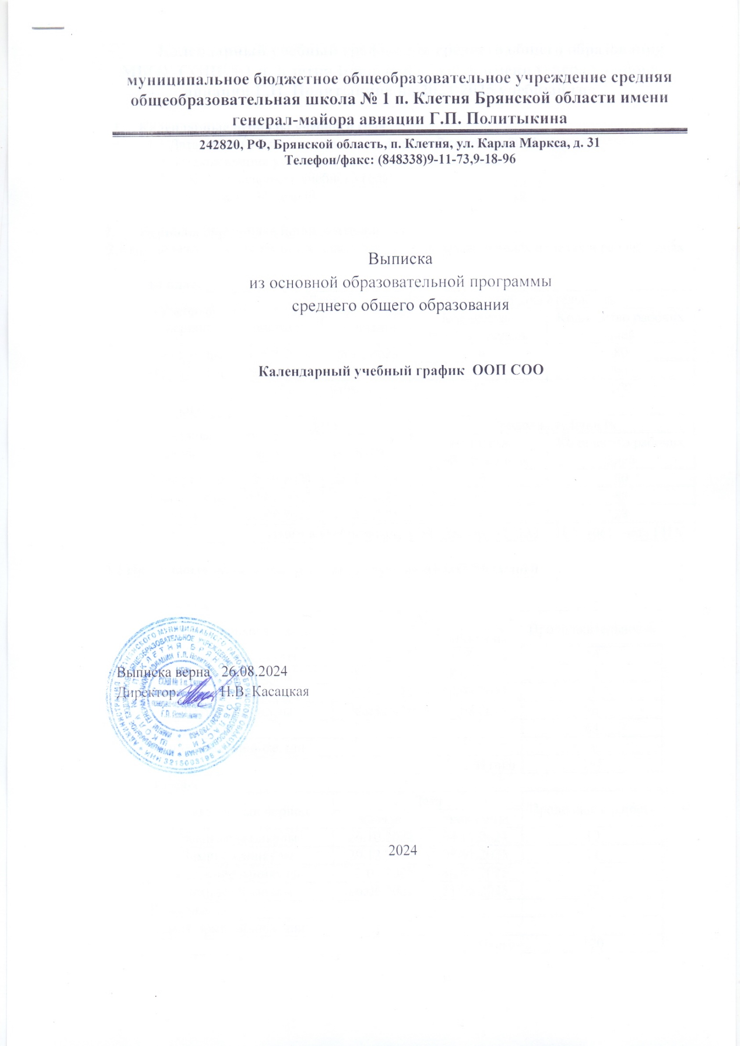

**Календарный учебный график для среднего общего образования МБОУ СОШ №1 п. Клетня Брянской области имени генерал-майора авиации Г.П. Политыкина на 2024-2025 учебный год**

* 1. **Календарные периоды учебного года**

1.1 Дата начала учебного года (очная форма): 2 сентября 2024 года

1.2 Дата окончания учебного года: 31 августа 2025 года

1.3 Продолжительность учебного года:

- 10-11 класс – 34 недели

* 1. **Периоды образовательной деятельности**

2.1 Продолжительность учебных занятий по полугодиям в учебных неделях и рабочих днях

**10 класс**

|  |  |  |  |  |
| --- | --- | --- | --- | --- |
| Учебный период | Дата | | Продолжительность | |
| начало | окончание | Количество учебных недель | Количество рабочих дней |
| I полугодие | 02.09.2024 | 28.12.2024 | 16 | 80 |
| II полугодие | 09.01.2025 | 27.05.2025 | 18 | 90 |
| Итого в учебном году | | | 34 | 170 |

**11 класс**

|  |  |  |  |  |
| --- | --- | --- | --- | --- |
| Учебный период | Дата | | Продолжительность | |
| начало | окончание | Количество учебных недель | Количество рабочих дней |
| I полугодие | 02.09.2024 | 28.12.2024 | 16 | 80 |
| II полугодие | 09.01.2025 | 23.05.2025 | 18 | 88 |
| ГИА* | 26.05.2025 | 19.06.2025 | 4 | 28 |
| Итого в учебном году | | | 34 (без учета ГИА) | 168 (без учета ГИА) |

**2.2 Продолжительность каникул, праздничных и выходных дней**

**10 класс**

|  |  |  |  |
| --- | --- | --- | --- |
| Каникулярный период | Дата | | Продолжительность |
| начало | окончание |
| Осенние каникулы | 26.10.2024 | 04.11.2024 | 10 |
| Зимние каникулы | 29.12.2024 | 08.01.2025 | 11 |
| Весенние каникулы | 22.03.2025 | 30.03.2025 | 9 |
| Летние каникулы | 28.05.2025 | 31.08.2025 | 96 |
| Выходные дни | | | 64 |
| Из них праздничные дни | | | 5 |
| **Итого** | | | 195 |

**11 класс**

|  |  |  |  |
| --- | --- | --- | --- |
| Каникулярный период | Дата | | Продолжительность |
| начало | окончание |
| Осенние каникулы | 26.10.2024 | 04.11.2024 | 10 |
| Зимние каникулы | 29.12.2024 | 08.01.2025 | 11 |
| Весенние каникулы | 22.03.2025 | 30.03.2025 | 9 |
| Летние каникулы | 20.06.2025 | 31.08.2025 | 72 |
| Выходные дни | | | 63 |
| Из них праздничные дни | | | 5 |
| Итого | | | 170 |

**3. Режим работы МБОУ СОШ №1 п. Клетня Брянской области имени генерал-майора авиации Г.П. Политыкина**

|  |  |
| --- | --- |
| Период учебной деятельности | 10-11 класс |
| Учебная неделя | 5 дней |
| Урок | 45 минут |
| Перерыв | 10-20-минут |
| Периодичность промежуточной аттестации | По полугодиям |

**4. Распределение образовательной недельной нагрузки:**

|  |  |  |
| --- | --- | --- |
| Образовательная деятельность | Недельная нагрузка (5-дневная учебная неделя) в часах | |
| 10 класс | 11 класс |
| Урочная деятельность | 34 | 34 |
| Внеурочная деятельность | 5 | 5 |

**5. Расписание звонков и перемен 10-11 класс**

|  |  |  |
| --- | --- | --- |
| урок | продолжительность урока | продолжительность перемен |
| 1 | 08.30-09.15 | 10 минут |
| 2 | 09.25-10.10 | 20 минут |
| 3 | 10.30-11.15 | 20 минут |
| 4 | 11.35-12.20 | 10 минут |
| 5 | 12.30-13.15 | 10 минут |
| 6 | 13.25-14.10 | 10 минут |
| 7 | 14.20-15.05 | 10 минут |
| 8 | 15.15-16.00 |  |

**6. Организация промежуточной аттестации**

- Промежуточная аттестация проводится по итогам освоения образовательной программы среднего общего образования по полугодиям

- Промежуточная (годовая) аттестация в переводных классах проводится без прекращения образовательного процесса по решению педагогического совета согласно «Положению о промежуточной аттестации, оценке учебных достижений, обучающихся» с 15 апреля 2025 года по 10 мая 2025 года

**10-11 классы**

|  |  |
| --- | --- |
| **Учебный предмет** | **Форма промежуточной аттестации** |
| Русский язык | Тестирование в форме ЕГЭ |
| Литература | Тестирование |
| Иностранный язык | Тестирование |
| Алгебра и начала анализа | Тестирование в форме ЕГЭ |
| Геометрия | Тестирование в форме ЕГЭ |
| Вероятность и статистика | Тестирование, контрольная работа |
| Информатика и ИКТ | Тестирование |
| История | Тестирование |
| Обществознание | Тестирование |
| География | Тестирование |
| Биология | Тестирование |
| Физика | Тестирование |
| Химия | Тестирование |
| МХК | Творческая работа |
| Технология | Проектная работа |
| Физическая культура | Тестирование |
| Основы безопасности жизнедеятельности | Тестирование |

**7. Общий режим работы школы:**

* Школа открыта для доступа в течение 6 дней в неделю с понедельника по субботу, выходным днем является воскресенье.
* В праздничные дни, установленные законодательством РФ, образовательное учреждение не работает.
* В каникулярные дни общий режим работы школы регламентируется приказом директора по ОУ, в котором устанавливается особый график работы.